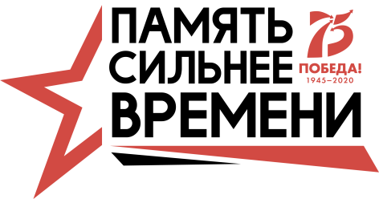
Проект

Акция«Фронтовое письмо… или Пишут Герои войны».
В рамках поисковой операции, посвященной 75-летию Победы планируется собрать и сохранить для истории копии оставшихся подлинных документов периода Великой Отечественной войны.
Это непридуманная история нашей страны, рассказанная письмами настоящих людей, солдат и офицеров. Многие написанные ими слова оказались последними... Это История войны от первого лица, и писали её – Победители.
Прочтение письма – подлинного исторического документа эпохи — способно рассказать современному человеку о Великой Отечественной войне намного больше, чем любые официальные слова.
Только храня память об истории нашей Родины и нашего народа, мы остаёмся поколением, достойным наших великих предков!
Целью акции является знакомство жителей города Липецка с подлинными письмами бойцов и командиров Красной Армии, которые они писали родным и близким в тыл.
Организатором акции выступают библиотеки ЦБС.
1-й этап – организационный: сентябрь – октябрь 2019 г. (разработка методических материалов и инфографики с информацией об акции);
2-й этап – основной: ноябрь 2019 года – 29 марта 2020 года включительно (предоставление исторических документов в электронном виде в библиотеки ЦБС или на единый электронный адресPobeda75liplib@mail.ru);
3-й этап – итоговый: март – апрель (работа над формированием и издание сборника фронтовых писем, создание единого электронного сборника).
Участники Акции – читатели библиотек, жители города Липецка
на единый электронный адресPobeda75liplib@mail.ru предоставляют копии писем (отсканированные в формате jpeg в высоком разрешении), дополненныеинформацией об авторе письма:
- копия письма (отсканированная в формате jpegс указаниемФИО, рода войск, званияГероя, написавшего письмо);
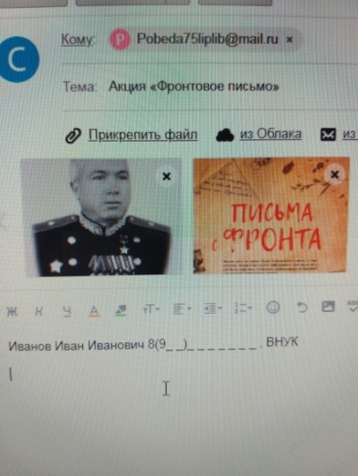

- фотография (при наличии; отсканированная в формате jpeg в высоком разрешении; указываем ФИО Героя, годы жизни);
- материалы отправляются одним электронным письмом, в Темекоторого указывается: Акция «Фронтовое письмо»;
- в комментарияхк электронному письмууказывается ФИО, телефон участника акции, кем участник акции приходится Герою войны.
При необходимости сканирование документов и отправление электронногописьма осуществляется в ближайшей муниципальной библиотеке.
Все представленные письма и фотографии будутиспользованы для издания сборника фронтовых писем, а также оформлены в единую электронную книгу «Фронтовое письмо», которая будет размещена на портале муниципальных библиотек.

